תרגול 1 SUBQUERY

**\* המספר בסוף כל שאלה מייצג את מספר הרשומות בטבלת התוצאה**

**\* יש לעגל מספרים עשרוניים ל2 ספרות אחרי הנקודה**

תרגול זה מתייחס לשאילתות על מסד הנתונים של המפעל של ליאת

1. חשב את ממוצע המשכורות הגדולות מממוצע המשכורות של כל העובדות בחברה. (רשומה אחת = 35923.44)
2. הצג את שמם המלא, משרתם והמשכורת של כל העובדים, שמשכורתם גדולה מממוצע *הכנסות הנטו* של העובדים. בנוסף, הציגו את ההפרש בין משכורת הנטו של העובד למשכורת הנטו הממוצעת בחברה. סדרו את הטבלה על פי עמודת ההפרש בסדר יורד.

*הכנסות נטו = (משכורות + בונוס – עמלה)*  (23)

1. חלק את רמת ההשכלה לפי שלוש רמות: גבוה, בינוני ונמוך.   
   נמוך = קטן מ-14  
   בינוני = בין 14 ל-18 (לא כולל)  
   גבוה = 18 או יותר  
   חשב את ממוצע השכר עבור הרמה הבינונית. השתמש ב-.CTE (רשומה אחת = 25777.26)

##### **אקסטרה:**

שימו לב! סיימו קודם את כל התרגול, (הקובץ הראשון + הקובץ השני) ורק אז המשיכו לחלק זה. חלק זה מכיל תת שליפה מקושרת.

1. הצג עבור כל משרה את ממוצע רמת ההשכלה ואת המין שמופיע יותר באותה משרה. סדר לפי ממוצע רמת ההשכלה (במקרה ומספר העובדים שווה הצג את הנשים (8).
2. הצג את שמם המלא והמשכורת של כל העובדים, שמשכורתם גדולה מהממוצע של הכנסות הנטו של כל העובדים שמשכורתם קטנה מהמשכורת של העובד הנוכחי.

הכנסות נטו = (משכורות + בונוס – עמלה) (42)

**טבלאות הפיתרון:**

1. **2.** 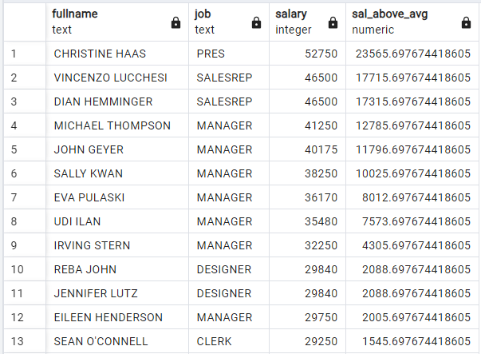

##### **4.**